Глава 1. Теоретическая основа.
  - Определение фрактала. Примеры.
Фрактал – геометрическая фигура, обладающая свойством самоподобия, то есть составленная из нескольких частей, каждая из которых подобна всей фигуре целиком.
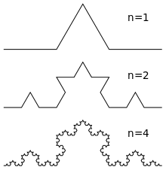
Рассмотрим один из самых простых примеров геометрических фракталов – кривую Коха (рис.3).
Кривая Коха описана в 1904 году шведским математиком Хельге фон Кохом.
Процесс её построения выглядит следующим образом: берём единичный отрезок, разделяем на три равные части и заменяем средний интервал равносторонним треугольником без этого сегмента. В результате образуется ломаная, состоящая из четырех звеньев длины 1/3. На следующем шаге повторяем операцию для каждого из четырёх получившихся звеньев и т. д… Предельная кривая и есть кривая Коха.
Рисунок 1. Кривая Коха.
В качестве еще одного примера можно привести треугольник Серпинского (рис.2).
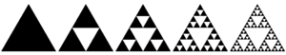
Середины сторон равностороннего треугольника соединяются отрезками. Получаются 4 новых треугольника. Из исходного треугольника удаляется внутренность срединного треугольника. Получается множество, состоящее из 3 оставшихся треугольников «первого ранга». Поступая точно так же с каждым из треугольников первого ранга, получим множество, состоящее из 9 равносторонних треугольников второго ранга. Продолжая этот процесс бесконечно, получим бесконечную последовательность, пересечение членов которой есть треугольник Серпинского.
Рисунок 2. Построение треугольника Серпинского.
1.2. Классификация фракталов.
Существует три типа фракталов:
• Геометрические
• Стохастические
• Алгебраические
Геометрические фракталы – самые наглядные. Их структура проста и понятна. Их мы рассмотрели в предыдущем параграфе 1.1 «Определение фрактала. Примеры» (кривая Коха, треугольник Серпинского и др.).
Стохастические фракталы – это фракталы, при построении которых случайным образом изменяются какие-либо параметры. Такие фракталы чаще всего встречаются в живой природе – это снежинки, облака, деревья, кораллы, береговые линии и др.
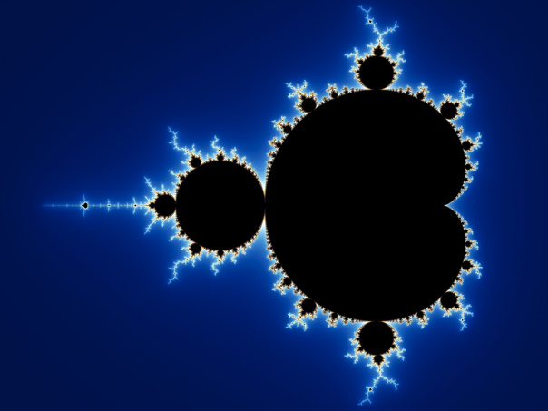
Если с этими типами все понятно, что же насчет алгебраических фракталов? Это самая крупная группа фракталов. Они оправдывают своё название, так как строятся на основе алгебраических формул, иногда довольно простых. Примером является множество Мандельброта (рис. 5).
Рисунок 3. Множество Мандельброта.

1.3 Основные признаки фракталов.
- Дробная размерность
Мы все знаем, что складывать между собой величины, измеренные в разных единицах нельзя. Хотя не все понимают, почему. Возьмем, к примеру, длину, площадь и объем. Эти величины измеряются в метрах. Разница между ними лишь в том, что длина измеряется в линейных метрах, площадь – в квадратных, а объем в кубических. Так почему же их нельзя складывать?
Это хорошо видно, при переходе от метров к сантиметрам:
1 м = 100 см
1 м 2 = 1 м* 1 м = 100 см* 100 см = 1002 см2
1 м3 = 1 м* 1 м* 1 м = 100 см* 100 см* 100 см = 1003 см3
Таким образом, при сложении этих величин будет неясно, в чем измеряется результат. Но, не обязательно изменять величины именно в 100 раз. Если мы изменим длину в 3 раза, то площадь изменится в 32 = 3*3 = 9, а объем в 33 = 3*3*3 = 27 раз. То есть мы можем «разобрать» отрезок на 31 отрезков, площадь на 32 квадратов, объем на 33 кубиков и получившиеся фигуры будут 3 раза меньше исходных по линейным размерам. То есть, мы «разбираем» фигуру на набор равных между собой по размеру меньших фигурок, подобных большой фигуре. Степень, в которую возводится изменение линейного масштаба, называется размерностью. Следовательно, мы можем сделать вывод, что отрезок – одномерен, квадрат – двумерен, а куб – трехмерен.
Вернувшись к фракталам, мы можем заключить, что их размерность не является целой, то есть большая фигура разбирается на n одинаковых фигурок поменьше, каждая их которых подобна исходной и отличается от неё по линейным размерам в k раз, причём n = k^{d}, где число d не является целым.
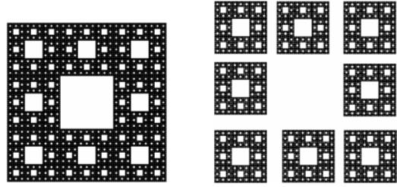
Например, следующую фигуру мы можем «разобрать» на 8 подобных, каждая из которых меньше по линейным размерам в 3 раза (рис. 6). То есть, 8=3^{d}. Эта фигура называется «салфетка Серпинского».
Рисунок 4. Салфетка Серпинского.
- Непримитивная структура
Следующим свойством фрактала является то, что он обладает нетривиальной структурой во всех масштабах. В этом отличие от обычных геометрических фигур (таких как окружность, эллипс, квадрат): если мы рассмотрим небольшой фрагмент такой фигуры в очень крупном масштабе, то он будет похож на фрагмент прямой. Для фрактала увеличение масштаба не ведёт к упрощению структуры, то есть на любом участке мы увидим одинаково сложную картину.
- Самоподобие
Каждый фрагмент фрактала выглядит как вся структура целиком.

